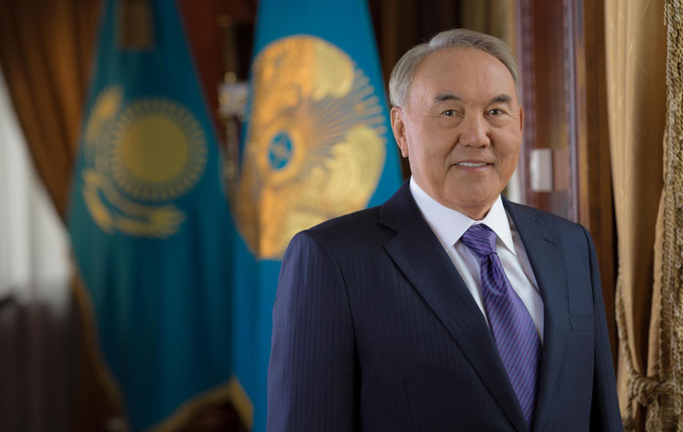

Тұңғыш президент күні 2011 жылды 10 желтоқсанында парламент сенатының толық отырысында қол қойылып, бүкіл елден қолдау таба білген мереке.

Бұл мемлекеттік деңгейде аталып өтілетін мейрамның маңызы да ерекше. Тарихы да тереңде жатыр. 1991 жылдың 1 желтоқсанында тұңғыш рет қазақ даласында Президент сайлауы болып өтті. Міне, осынау тарихи күні қазақтың маңдайына Нұрсұлтандай ұлт перзентін жазды. Бүкілхалықтық сайлауда дауыс берушілердің 98,7 даусына ие болып бірауыздан ел Президенті атанды. Қазақстанның тағдырын өз қолына алған ұлт көшбасшысы дәл сол жылы 16 желтоқсанда бабаларымыздың арманына айналған Қазақстан Республикасының тәуелсіздігін бүкіл елге жариялау бақытына ие болды. Ол елге тәуелсіздік сыйлаған тұлға ретінде де үлкен құрметке ие.

Еліміздің ел болу шежіресі сан түрлі белестерден тұрады. Сол белестердің ең алғашқысы ол еліміздің Тұңғыш Президентінің сайлануы болатын. [Тәуелсіз Қазақстанды](https://erketai.org/merekeler/tauelsizdikke-25-zhyl/" \t "_blank) сындарлы жолдардан, сан түрлі белестерден құлатпай, сүріндірмей алып шығу үшін де үлкен қажыр қайрат пен, ұлтына, қазағына деген сүйіспеншілік керек еді. Нұрсұлтандай ұлдың бойынан сол қасиеттердің барлығы дерлік табыла білді. Халықты қашанда білікті басшы шыңға шығарады емес пе? Ал біліксіз басшы шыңырауға түсіреді. Біздің еліміздің шыңға өрлеп, бүкіл әлем мойындаған ел болуы аянбай еңбек еткен басшымыздың арқасы екенін бүгінде баршамызға аян.

Бұл мерекенің тойлануының өзіндік ұлтқа берері мол. Осы мереке арқылы жас ұрпақ Тәуелсіз Қазақстанның тарихын танып, оның ел болып қалыптасу жолында қандай тұлғаның аянбай еңбек еткенін жадында сақтауына үлесін қосады. 1-желтоқсан Қазақстанның шежіресінде үлкен мәнге ие, сондықтан аталмыш датаның Тұңғыш Президент күні ретінде тойлануы заңды құбылыс.

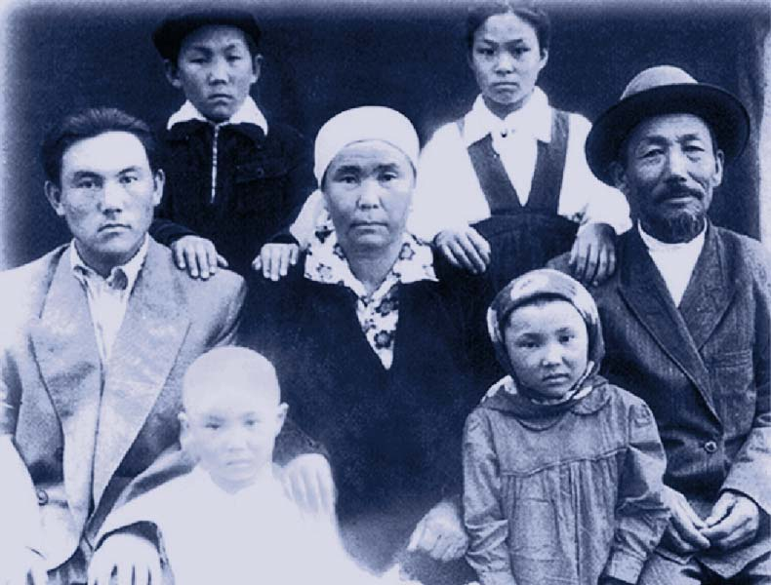

Елбасымыз, қарапайым отбасында дүниеге келген Нұрсұлтан Назарбаев әкесі Әбіш пен Әлжанның тұңғыш перзенттері. Не деген сәйкестік десеңізші, сондай-ақ қазақ халқының тұңғыш Президенті. Анасы Нұрсұлтандай ұлтының ұлын дүниеге әкелетінін Райымбектей хас батырдың басына барып түнегенде түсінде көрген. Бала кезінде барлығы Сұлтан деп атайды екен. Бала Сұлтан бауырмал, елгезек, ата-анасына қолқабыс беруге қашанда дайын бала болыпты. Қарап отырсаңыз бұл да бір сәйкестік емес секілді. Сұлтан сөзінің өзі «ел басқарушы», «ұлт көшбасшысы» дегенді білдіреді емес пе? Алғашқы еңбек жолын Теміртау қаласындағы“Қазметаллургқұрылыс “ тресінің жұмысшысы болып бастаған Нұрсұлтан Әбішұлының маңдайына Тәуелсіз Қазақстанның тұңғыш Президенті болу бақыты жазылыпты.

Бүгінде бұл мереке өте үлкен деңгейде тойланып өтеді. Ұлт тағдыры үшін барын салып жүрген Елбасымыз, Қазақстан Республикасының Тұңғыш Президенті Нұрсұлтан Әбішұлы Назарбаевтың бастамасымен жасалынып жатқан игі іс-шараларды бір кітаптың өзіне сыйғыза алмаспыз. Дегенмен, бір қатарына тоқталып өтсек.

Қазақстан Республикасының ұлттық рәміздерін бекітіп, елдігіміздің тағы бір шегесін нақтылай қақты. Ұлттық валютамыз теңгені айналымға шығарып, алға тағы бір қадам жасады. Одан бөлек, елдің дамуы барысында, ең алғашқы маңызды болып саналатын өзге елде жүрген қандастарымызды өз Отанымыз — Қазақстанға шақырды. Ұлы көш барысында дүние жүзіндегі көптеген елдерден қазақ қандастарымыздың табаны туған топыраққа тиді. Атап айтар болсақ Қытай, Монғолия, Иран, Түркия елдерінен қазақ бауырларымыз елге оралды.

Елбасымыздың жастарға деген қамқорлығы да ерекше. Ол болашақ жастардың қолында екенін үнемі айтып отырады. Оларды қолдау үшін барын салады. Осы орайда Елбасының өзінің жеке тапсырмасымен «Болашақ» бағдарламасы жүзеге асырылып жыл сайын қаншама қазақтың қаракөздері әлемдегі ең атақты жоғары оқу орындарында білім алып келеді.

Одан бөлек ұлттық мақтанышымызға айналған Отанымыздың Елордасы Астананың уығын қадап, бүкіл әлемге бас қаламызды мойындата алғаны өзінше бір шежірелі тарих.

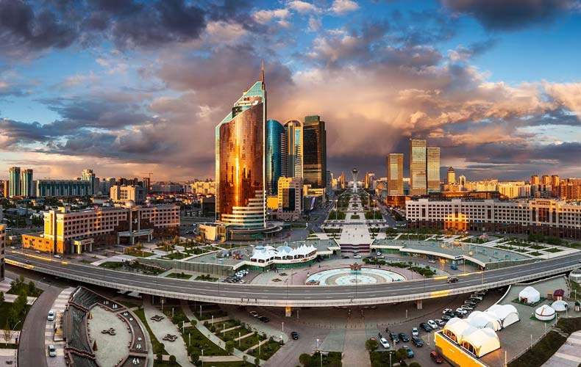

Жыл сайын ел алдына шығып өзі жасаған жұмыстары жөнінде есеп беріп, елдің болашағы үшін алаңдап, алдағы жұмыстарының жоспары ретінде Қазақстан халқына Жолдау жолдайды. Мұның барлығы Елбасымыз Нұрсұлтан Әбішұлының халқына деген сүйіспеншілігін, ел жүгін мойынына арқалай білгендегі жауапкершілігін айқындайды. Сондықтан аталмыш мереке үлкен қуанышпен аталып өтіледі.

Мұндай мереке тек біздің елімізде ғана емес, бүкіл әлемдік тәжрибеде бар үрдіс. Оған бірнеше мысалдар келтіре кетуге де болады. АҚШ әлемдегі ең алпауыт елдердің қатарына жатады. Бұл елде ақпан айының үшінші дүйсенбісі Президент күні ретінде мерекеленеді. Аталмыш мереке 1855 жылдан бері АҚШ-та жалпыұлттық деңгейде аталып өтіледі. Бұл мереке АҚШ-тың тұңғыш президенті Джордж Вашингтонның құрметіне тойланады.

Исландия елінде бұл күн 14 мамырда тойланады. Мемлекеттің бесінші әрі қазіргі президенті Олавура Рагнара Гримссонның құрметіне мемлекеттік дәрежеде мерекеленеді.

Ангола мемлекеті елдің негізін қалаушы президенттерінің құрметіне Президент күнін 17 қыркүйекте мерекелейді. Португалдардың бодандығынан Анголаға тәуелсіздік алып беру үшін аянбай күресіп сол

мақсатына жеткен Агоштинью Нету 17 қыркүйекте дүниеге келген. Күздің алғашқы айында тойлануының себебі де сол.

Бүгінде бүкіл елдің қолдауымен сеніміне ие болып, елді сындарлы жолмен болашаққа айқын бастап келе жатқан Елбасымыз Нұрсұлтан Назарбаевтың құрметіне тойланатын — [Тұңғыш Президент күні](https://erketai.org/ustazdarga/ustazdar-enbegi/1-zheltoksan-tungish-prezident-kuni/)біз үшін де өте қадірлі мереке. Ендеше мерекелеріңіз құтты болсын, қазақ елі!